На правах рукописи

Михайлов Виталий Владиславович

Совершенствование контроля усвоения знаний студентами высших учебных заведений на основе мультимедийной среды тестирования

Специальность 05.13.10
Управление в социальных и экономических системах

АВТОРЕФЕРАТ
диссертации на соискание
ученой степени кандидата технических наук

Москва – 2010
Работа выполнена на кафедре информатики Российской международной академии туризма

Научный руководитель: доктор технических наук, профессор
Минаев Владимир Александрович

Официальные оппоненты: доктор технических наук, профессор
Осадчий Валентин Алексеевич

кандидат технических наук, доцент
Холостов Александр Львович

Ведущая организация: Орловский государственный
технический университет

Защита состоится «18» июня 2010 года в 13⁰⁰ часов на заседании диссертационного совета Д 212.132.10 Национального исследовательского технологического университета «МИСиС» по адресу: 105318, г. Москва, Измайловское шоссе, дом 4, Исследовательский центр проблем качества подготовки специалистов.
С диссертацией можно ознакомиться в библиотеке Российской международной академии туризма.

Автореферат разослан 13 мая 2010 г.

Ученый секретарь
диссертационного совета И.Б. Моргунов
ОБЩАЯ ХАРАКТЕРИСТИКА РАБОТЫ
Актуальность исследования. В сфере образования информационные технологии находят применение в процессах оптимизации управленческой деятельности, направленной на повышение качества учебного процесса и, следовательно, уровня образования выпускников. Выпускники выступают своего рода продукцией высшего учебного заведения и являются интеллектуальным ресурсом, который создается для общества и инвестируется во все отрасли народного хозяйства.
Управление любым процессом строится на оценке результатов деятельности посредством контроля. Контроль обеспечивает достижение целей, поставленных организацией, реализацию принятых управленческих решений. В системе высшего образования среди показателей деятельности центральное место занимает качество подготовки обучающихся. Среди методов оценки и исследования этого критерия особое место занимает тестирование уровня усвоения знаний как важная составляющая в системе управления. Система постоянного контроля уровня усвоения знаний студентами посредством компьютерного тестирования способствует совершенствованию учебного процесса. Собранная информация используется для выработки рекомендаций по принятию обоснованных управленческих решений в сфере обучения.
Посредством компьютерного тестирования проводится стандартизированная процедура объективного измерения образовательных достижений тестируемого. При этом значение имеют форма и методика представления тестовых заданий, согласование их по уровню сложности, как факторы, влияющие на совершенствование контроля.
Целью диссертационного исследования является разработка методов и технологий для обеспечения контроля усвоения знаний студентами вузов на основе мультимедийной среды тестирования.
Достижение поставленной цели связано с решением следующих задач:
- Анализ существующих средств компьютерного тестирования для разработки мультимедийной среды тестирования (комплекса моделей и алгоритмов), повышающей эффективность средств компьютерного тестирования в системе контроля усвоения знаний студентами.
- Разработка мультимедийной среды тестирования, определение ее структуры и функционального назначения модулей контроля усвоения знаний.
- Статистический анализ результатов тестирования для выявления факторов, способствующих объективности результатов контроля усвоения знаний студентами с использованием разработанных методов и алгоритмов.
- Обоснование и выработка практических рекомендаций по управлению выявленными факторами контроля усвоения знаний.
Объектом исследования является управление учебным процессом в высшем учебном заведении.
Предметом исследования является процесс контроля усвоения студентами знаний с помощью мультимедийной среды тестирования.
Методологическую основу исследования составляют подходы, использованные в трудах по теории и практике управления: Селезнева Н.А., Субетто А.И., Литвак Б.Г., Дзегеленок И.И., Минаев В.А., Фатхутдинов Р.А., Гапоненко А.Л., Панкрухин А.П., Ильенкова С.Д., Мхитарян В.С. и др.; по основам тестологии: Клайн П., Аванесов В.С., Нейман Ю.М., Челышкова М.Б., Майоров А.Н., Симонов В.П., Хлебников В.А., Атанов Г.А., Пустынникова И.Н., Михеев О.В., Кривицкий Б.Х., Коротков Э.М., Дружинин В.Н. и др.; по теории мультимедиа и объектно-ориентированного программирования: Jakob Nielsen, Бент Б. А., Агапонов С.В., Шем Бангал., Джоб Макар и др.; по статистическому анализу: Сидоренко Е.В., Халафян А.А., Наследов А.Д., Громыко Г.Л. и др.
Методы исследования. При решении поставленных задач использовались методы теории управления в социально-экономических системах, классической теории тестов, объектно-ориентированного программирования, математического анализа, математической статистики, теории вероятности.
Научная новизна результатов работы:
- разработан новый подход к представлению информации в программном обеспечении для компьютерного тестирования, динамически оперирующий мультимедийными интерактивными объектами и способствующий повышению мотивации студентов при усвоении знаний;
- уточнено влияние формы представления тестовой информации и временных характеристик теста на степень восприятия и дифференцирующую способность теста как факторов, способствующих эффективности контроля усвоения знаний;
- предложен метод согласования тестовых заданий по сложности для компьютерного контроля знаний.
Практическая ценность работы:
- разработанные мультимедийные средства тестирования позволяют совершенствовать контроль усвоения знаний на основе более качественного предоставления информации тестовых заданий, способствующего повышению мотивации тестируемых;
- выявлены различия в статистических характеристиках результатов контроля в тестах различных типов, что позволяет совершенствовать практику их применения и согласовывать их с контролем уровня знаний, применяемым на различных этапах в управлении учебным процессом;
- предложенный метод оценки согласованности тестовых заданий по сложности позволяет в процессе управления учебным процессом выявлять сильные и слабые позиции в знаниях студентов и обосновывать решения по его совершенствованию;
- разработанная система мультимедийного компьютерного тестирования пригодна для внедрения в практику управления учебным процессом в различных образовательных учреждениях.
Достоверность и обоснованность полученных результатов обеспечивается апробированными методами математической статистики, теории вероятности, методами объектно-ориентированного программирования, достаточным объемом выборочной совокупности исследуемых студентов, согласованностью полученных практических результатов исследования с исследованиями других авторов.
На защиту выносятся следующие положения и результаты исследования:
- теоретическое обоснование контроля усвоения знаний студентами ВУЗов посредством компьютерного тестирования как составляющей процесса управления образовательным процессом;
- разработанная мультимедийная среда тестирования, включающая методы представления тестов, алгоритмы и средства представления информации, методику применения;
- выявленные зависимости дифференцирующих способностей компьютерных тестирований и степени их восприятия от типа заданий и временных характеристик сеанса тестирования как факторы, способствующие совершенствованию контроля усвоения знаний;
- метод оценки согласования тестовых заданий по сложности, используемый в анализе распределения контролируемых знаний студентов;
Апробация работы. Основные положения диссертационного исследования докладывались автором и обсуждались на следующих конференциях:
Межрегиональная научно-практическая конференция "Вопросы применения информационных технологий в туристском вузе" (Воскресенск, 2005 г.); Международная научно-практическая конференция "Туризм Уральского региона: проблемы, привлекательность, перспективы" (Екатеринбург, 2003 г.); Международная научно-практическая конференция "Инновационные технологии в экономике как фактор развития современного общества" (Саратов, 2008 г.); Седьмая Всероссийская научно-практическая конференция "Современные информационные технологии в науке образовании и практике" (Оренбург, 2008 г.); Седьмая Всероссийская научно-практическая конференция "Инновационное развитие и социально-экономические процессы региона" (Тверь, 2008 г.); Международная научно-практическая конференция "Общество в эпоху перемен: формирование новых социально-экономических отношений" (Саратов, 2008 г.); Всероссийская научно-практическая конференция "Управление инновационным развитием современных социально-экономических систем" (Волгоград, 2009 г.).
Внедрение результатов работы. Результаты диссертационного исследования, в части касающейся контроля усвоения знаний студентами, нашли применение в Российской международной академии туризма, Российском новом университете, Московском государственном университете экономики, статистики и информатики, что подтверждается актами о внедрении.
Публикации. Результаты диссертации отражены в 12 печатных работах, в том числе в трех рецензируемых журналах, рекомендованных ВАК РФ.
Структура и объем работы. Диссертационная работа состоит из введения, трех глав, заключения, списка использованной литературы из 131 наименования, 13 приложений, содержит 142 страницы основного текста, 39 рисунков и 11 таблиц.
Во введении обоснована актуальность темы исследования, сформулированы цель и задачи работы, определяется объект и предмет исследования. Дается характеристика научной новизны и практической значимости исследования, раскрываются основные положения, выносимые на защиту.
В первой главе "Анализ существующих научных подходов и проблем контроля усвоения знаний студентами ВУЗов" проводится анализ существующих научных подходов и проблем в контроле уровня знаний студентов. В сфере высшего профессионального образования, как и в хозяйственных организациях, контроль является одной из основных функций управления и является составляющей ключевого объекта управления в ВУЗе – образовательной услуги.
Проведен анализ отечественных и зарубежных исследований в области контроля знаний посредством тестирования, который показал, что на сегодняшний день нет единого мнения относительно предпочтений к теоретической основе тестирования. Контроль знаний посредством компьютерного тестирования рассмотрен как высокотехнологичная и эффективная форма организации контроля усвоения знаний студентами ВУЗов.
Проведен анализ существующего программного обеспечения для компьютерного тестирования и выявлены его достоинства и недостатки согласно определенным критериям. Описываются новые подходы к формам представления тестовых заданий. Достоинством их является мультимедийность элементов компьютерного тестирования, представленных в качестве интерактивно управляемых объектов.
Во второй главе "Разработка мультимедийных средств тестирования уровня знаний студентов ВУЗов" приводится обоснование выбора инструментария для разработки мультимедийных средств компьютерного тестирования уровня знаний студентов. Описываются разработанные программные модули среды тестирования, сбора и анализа результатов.
Для исследования влияния формы представления тестовых заданий на результаты теста и мотивацию к его решению созданы пять типов мультимедийных программных средств тестирования. Каждому типу присвоен символьный идентификатор: TestTip_1, TestTip_2, TestTip_3, TestTip_4, TestTip_5. На рис. 1 представлен состав среды тестирования:
- пять программных модулей тестирования и база тестовых заданий, расположенные на сервере;
- модуль выбора типа теста и модуль накопления результатов контроля, расположенные на рабочих станциях;
- модуль снятия результатов контроля – используется автономно.
TestTip_1 определяет компьютерное тестирование с выбором единственного ответа на вопрос задания. Верное решение определяется выбором только одного варианта ответа из четырех. При выборе варианта ответа наугад для всех заданий теста вероятность случайного выбора верного решения: $p(A)=\frac{1}{n}$, где n – количество вариантов ответа на тестовое задание, равное четырем. Вероятность составит 25%.
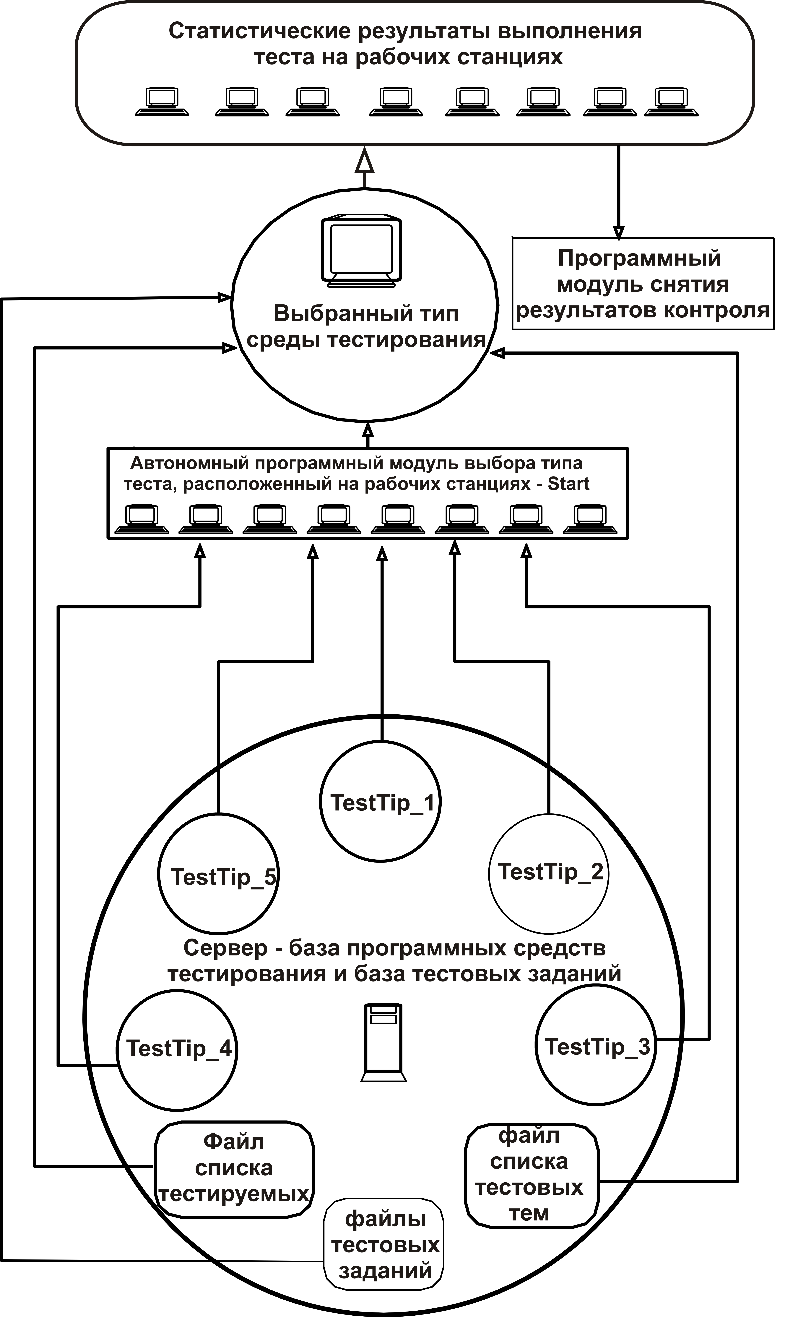

Рис. 1. Блок-схема среды тестирования

Общее количество конструктивных элементов задания (КЭ): N_{кэ}=Q+1, где Q – это количество вариантов ответа на вопрос задания. Количество дистракторов (неверных вариантов ответа) в задании: N_{distr}=n-1.
TestTip_2 определяет компьютерное тестирование с множественным выбором, где количество верных ответов на вопрос индивидуально для каждого тестового задания. Вероятность случайного выбора верного решения задания: $p(A)=\frac{n_{1}}{N}∗\frac{1}{4}+\frac{n_{2}}{N}∗\frac{1}{6}+\frac{n_{3}}{N}∗\frac{1}{4}+\frac{n_{4}}{N}∗1$, где N – общее количество заданий в тесте; n₁ – количество заданий с выбором одного варианта ответа; n₂ – количество заданий с выбором двух вариантов ответа; n₃ – количество заданий с выбором трех вариантов ответа; n₄ – количество заданий с выбором четырех вариантов ответа. Общее количество КЭ: N_{кэ}=Q+1, где Q – это количество вариантов ответа на вопрос задания. Количество дистракторов в задании: N_{distr}=n–n_{n}, где n_{n} – сумма верных вариантов в ответе на вопрос задания, n – количество вариантов ответа на вопрос задания.
TestTip_3 определяет компьютерное тестирование, как синтез задания на единственный выбор и задания на сопоставление. Каждый из вариантов решения представлен полным ориентированным графом с тремя вершинами. В одной из вершин графа находится основное предметное понятие, которое соединяется ориентированными дугами с сопоставленными ему дополнительными понятиями, находящимися в двух смежных вершинах, соединенных неориентированным ребром. Верное решение только в одном из графов. Таким образом, каждый вариант решения задания представляет собой три связанных семантических описания.
Вероятность случайного выбора верного решения: $p(A)=\frac{1}{n}$, где n – количество вариантов ответа на тестовое задание. При n=3, вероятность случайного выбора верного решения задания составляет 33,3%. Общее количество КЭ: N_{кэ} = Q*q.
Количество дистракторов определяется формулой: $N_{\text{дистр}}=N_{\text{кэ}}−\sum_{i=1}^{Q}{(q_{i}−r_{i})}$,
где Q – количество вариантов ответа в задании (КЭ верхнего уровня), q – количество описаний в ответе (КЭ нижнего уровня), r – верные определения. Минимальное количество дистракторов равно одному, максимальное – шести.
TestTip_4 – это компьютерное тестирование с заданиями на последовательность. Реализована интуитивно понятная модель задания, которая предполагает поиск пути в распределенном пространстве вероятных решений. Визуально это представлено пользователю своеобразной матрицей информационных объектов, соответствующих вероятным элементам решения задания, которые надо соединить последовательно линией решения.
Такая модель решения задания мотивирует студента и способствует повышению эффективности контроля его знаний. Вероятность случайного выбора верного решения задания:
$p(A)={\left(\frac{1}{n}\right)}^{m}$, где n – количество вариантов ответа на каждом шаге решения, m – число шагов в решении задания. В простом случае, при n=m=3, вероятность составляет 3,7%. Количество КЭ тестового задания: N_{кэ} = Q*q +1.
Количество дистракторов: $N_{\text{дистр}}=N_{\text{кэ}}−\sum_{i=1}^{Q}{\left(q_{i}−r_{i}\right)}$,
где Q – количество этапов (КЭ верхнего уровня), q – количество вариантов в шаге (КЭ нижнего уровня), r – верные определения. В простом случае, при наличии на каждом этапе только одного верного определения: N_{дистр} = N_{кэ} – Q.
TestTip_5 – компьютерное тестирование, где для решения задания реализован анимационный способ сопоставления управляемых элементов из списков. Такая модель решения тестового задания оперирует объектами, характерными как для логического, так и для образного мышления, повышает уровень восприятия тестовой информации, представленной для контроля усвоения знаний.
Вероятность случайного выбора верного решения задания: $p(A)=\frac{1}{n}$, где n – количество сопоставляемых определений в задании. При n = 6, вероятность составляет 16,67%. Количество КЭ тестового задания: N_{кэ}= q_{l}+q_{r}, где q_{l} – определения левой половины пары, q_{r} – определения правой половины.
В третьей главе "Результаты применения мультимедийной среды тестирования для контроля усвоения знаний студентами ВУЗов" приводятся результаты исследования, основанные на статистическом и математическом анализе результатов тестирования. В тестировании принимали участие свыше 300 студентов Российской международной академии туризма специальности "Менеджмент организации" на протяжении трех лет.
Метод контроля как одна из функций управления учебным процессом нуждается в оценке своей эффективности. Для выявления эффективности разработанной мультимедийной среды тестирования были собраны и обработаны следующие статистические результаты тестирования:
- тестовые баллы, выраженные в долях верно решенных заданий теста;
- среднее время решения задания (также верно и неверно решенного);
- дисперсия тестовых баллов;
- дисперсии времени решения задания (также верно и неверно решенного).
Далее они анализировались для определения влияния на результаты тестирования следующих характеристик:
- соответствия распределения тестовых баллов нормальному закону распределения как признак корректного теста;
- гендерного признака студентов;
- мультимедийной формы среды тестирования;
- принадлежности студента к определенной учебной специализации;
- временных характеристик теста;
- влияние на дифференцирующую способность теста различных форм представления тестовых заданий.
Был произведен статистический анализ первичных результатов тестирования для проверки гипотезы о соответствии их распределения нормальному закону распределения. Проведены следующие процедуры:
- исследовались описательные статистики: асимметрия (Skewness), эксцесс (Kurtosis), среднее арифметическое, стандартная ошибка, медиана, дисперсия и стандартное отклонение;
- формальный анализ результатов теста по критерию Колмогорова-Смирнова (D) и по критерию Шапиро-Уилка (W);
- визуальный анализ расположения выборочных данных на нормальном вероятностном графике.
Согласно результатам анализа, распределения всех исследованных переменных – результатов, определяющих процент верных решений и среднее время решения задания – подчиняются нормальному закону распределения. Исключения составляют распределения результатов при некорректно составленных тестовых заданиях и некорректных методиках проведения сеанса тестирования. Учет этого положения способствует улучшению качества контроля усвоения знаний.
Для проверки влияния на результаты контроля знаний гендерного признака студентов исследовались следующие переменные: процент верных решений, среднее время решения задания и дисперсия времени решения. Для визуальной оценки переменных использовались графики блока. Определялся F-критерий Фишера и уровень значимости F-критерия – р. Параметрический критерий Фишера использовался для проверки однородности дисперсий двух независимых групп, разделяемых по гендерному признаку. Равенство средних значений определялось с помощью двухвыборочного t-критерия Стьюдента для независимых выборок.
Выявлено, что дисперсия времени решения задания не подчиняется закону нормального распределения, поэтому для сравнения их средних, группируемых по гендерному признаку, использовались непараметрические альтернативы t-критерия Стьюдента. Это U-критерий Манна-Уитни и критерий Колмогорова-Смирнова. В ходе исследований выяснилось, что все используемые критерии при уровнях значимости больших 0,05 не позволяют отвергнуть гипотезу о равенстве средних значений и гипотезу об однородности выборок студентов, группированных по гендерному признаку.
Таким образом, на результаты контроля усвоения знаний посредством тестирования (доля верно решенных заданий, среднее время решения задания и дисперсия времени решения), не влияет гендерный признак, что способствует объективизации результатов контроля усвоения знаний.
В работе исследовано влияние на результаты контроля усвоения знаний мотивирующих и дифференцирующих особенностей различных форм представления тестовых заданий. Для этого исследовались следующие результаты теста: доля верно решенных заданий, время решения задания (мин) – общее, верного, неверного (см. рис. 2). Выявлено, что форма представления тестовых заданий влияет на результаты тестирования, и это необходимо учитывать при интерпретации результатов контроля и соответствующей оценке усвоения знаний.
Наиболее трудными для решения оказались задания на сопоставление и множественный выбор, представленные в среде тестирования TestTip_5а и TestTip_2. Доля верно решенных заданий составила соответственно 0,42 и 0,47. Длительность решения задания при этом больше у TestTip_5а и равна 1,36 мин против 0,88 мин у TestTip_2. Мультимедийная форма теста TestTip_5а способствует лучшему восприятию информации и стимулирует на более длительный поиск решения.
доля верно решенных заданий время решения задания
время неверного решения задания время верного решения задания
Рис. 2. Зависимость результатов от формы представления тестовых заданий

Влияние формы тестовых заданий на эффективность контроля усвоения знаний мало изучено. Некоторые исследователи предлагают оценивать эффективность контроля знаний по дифференцирующей способности тестовых баллов.
В работе исследована дифференцирующая способность тестовых форм по двум критериям: дисперсия тестовых баллов (D_{b)} и дисперсия времени решения тестовых заданий (D_{t)}.
Расчет функции дисперсии производился по формуле:
$δ={\frac{\sum{\left(х−\overline{х}\right)}}{n−1}}^{2}$,
где n – количество тестируемых студентов в выборке, х – процент верных решений (либо время решения задания). При расчете дисперсии времени решения задания учитывается количество времени, затраченного всеми тестируемыми на все задания теста: n = (количество студентов*количество заданий). Согласно результатам, приведенным в таблице 1, наибольшей дифференцирующей способностью по исследованным критериям обладают тесты с выраженной мультимедийной формой представления тестовых заданий TestTip_3, TestTip_4, TestTip_5.
Таблица 1
Дисперсии тестовых баллов и времени решения заданий
 | TestTip_1 | TestTip_2 | TestTip_3 | TestTip_4 | TestTip_5а | TestTip_5в
D_{b} | 0,0055 | 0,009 | 0,018 | 0,021 | 0,016 | 0,016
D_{t} | 0,2106 | 0,315 | 0,388 | 0,795 | 0,469 | 0,354

Объективный учет влияния длительности сеанса контроля на достоверность его результатов необходим для получения обоснованных оценок исследуемого свойства объекта, которым является уровень усвоения знаний студентами. В работе проведено исследование связей между порядком получения задания, степенью его восприятия (утомлением тестируемого, которое проявляется в нарушении процессов внимания, памяти, функционирования интеллектуальных процессов) и дифференцирующей способностью теста. Для этого определялось среднее время решения каждого тестового задания для большой выборки студентов, поэтому при случайном порядке тестовых заданий можно считать, что каждое задание имеет одинаковую сложность. Следовательно, на дифференцирующую способность тестового задания будет влиять только порядок его получения. Второй параметр – дисперсия времени решения задания (D_{t}), вычисленная по каждому очередному заданию в тестируемой группе студентов. Третьим параметром является доля ошибок по каждому очередному заданию в тестируемой группе. Выборка тестируемых по количеству верно решенных заданий разделяется на две группы: меньше среднего – "неуспешные" и больше среднего – "успешные". Далее строятся совмещенные графики для этих групп и всей выборки.

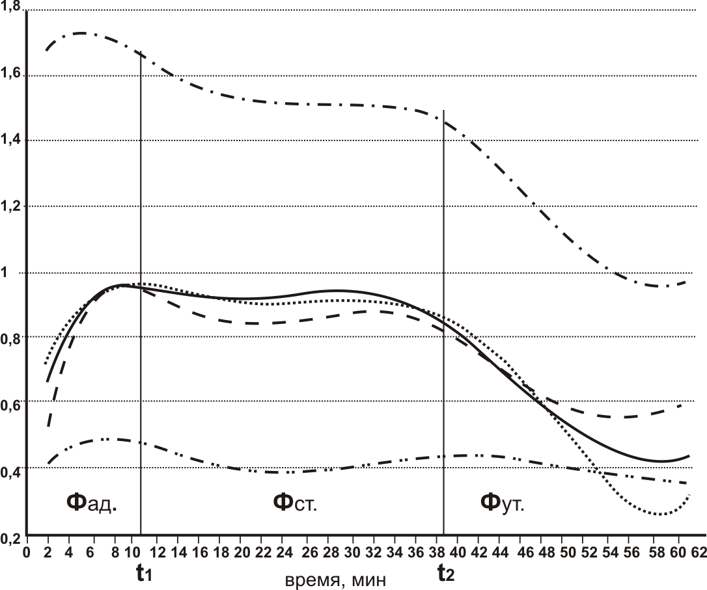
Рис. 3. Графики временных характеристик и доли ошибок в среде TestTip_4
Графики (рис. 3) по совокупности трех характеристик: среднее время решения задания, дисперсия времени решения задания и доля неверного решения задания – позволяют выделить временные фазы, характеризующие однородность реакции испытуемых на определенных этапах прохождения теста (табл. 2). Выделены три фазы: фаза адаптации (Фад.), фаза стабильности (Фст.), фаза утомления (Фут.).
В первой фазе наблюдается увеличение всех характеристик. Это фаза увеличения осознанно воспринимаемой и обрабатываемой информации. Фаза наиболее длительна у тестов с мультимедийными анимационными эффектами.
Во второй фазе наблюдается стабилизация времени решения заданий и ее дисперсии. Одновременно уменьшается количество неверных решений очередного задания. Это – фаза максимально осознанно воспринимаемой и обрабатываемой информации. Фаза стабилизации наиболее продолжительна у тестов с мультимедийной формой представления, способствующих большей концентрации внимания и восприятию информации. Соответственно и фаза утомления наступает в этих тестах позже.
В таблице 2 приведены: количественные характеристики временных фаз для всех типов тестовых заданий, амплитуда дисперсии времени решения задания D_{t}, рекомендуемое количество тестовых заданий в сеансе контроля. Учет этих фаз необходим для качественного контроля и анализа его результатов.
Таблица 2
Характеристики фаз
Тип теста | Ф_{ад.} (мин) | Ф_{ст.} (мин) | Ф_{ут.} (мин) | Амплитуда, D_{t} | Колич. рекоменд. тестовых заданий
TestTip_1 | 9 | 15 | 24 | 0,1 – 0,25 | 43-45
TestTip_2 | 9 | 21 | 30 | 0,18 – 0,46 | 36-38
TestTip_3 | 9 | 19 | 28 | 0,15 – 0,25 | 37-39
TestTip_4 | 11 | 28 | 39 | 0,45 – 0,98 | 24-26
TestTip_5_а | 17 | 31 | 48 | 0,37 – 0,50 | 38-40
TestTip_5_в | 11 | 23 | 32 | 0,2 – 0,40 | 34-36

В исследовании предложен метод оценки согласованности тестовых заданий по сложности. Метод основывается на графическом представлении количества ошибок в решении заданий (рис. 4). Для обоснования типа аппроксимации опробованы различные ее типы для одной и той же группы переменных с определением коэффициента детерминации – R². Величина R² наиболее высокая при аппроксимации полиномиальным трендом третьего порядка, который описывается уравнением: y=а₃х³– а₂х²+а₁х+а₀; (1), где а_{3,} а_{2,} а_{1,} а₀ – это эмпирические параметры уравнения.
Три сегмента графика соответствуют тестовым заданиям: легким, средним и сложным. Точка перегиба определяет задания среднего сегмента, минимально дифференцированные по количеству ошибок. Для определения координат точки перегиба Х_{пер.} используется вторая производная от уравнения полиномиального тренда (1), значение которой в этой точке равно нулю.
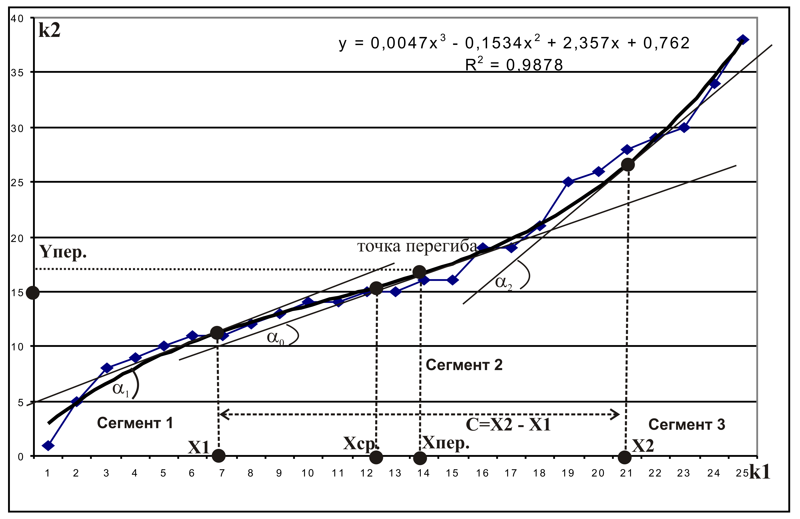
Рис. 4. Аппроксимация распределения количества ошибок полиномиальным трендом третьего порядка
Найденное значение Х_{пер.} используется в уравнение первой производной для нахождения тангенса угла наклона касательной к кривой в точке Х_{пер}.:
y`=3*a₃*Х²_{пер.} –2*а₂ *Х_{пер.}+а₁ ; (2).
Показатель Q₁ = y` = tgα_{0,} представляет градиент "трудности" вопросов 2-го сегмента. Чем меньше этот показатель, тем более однородны по трудности вопросы.
Показатель Q₂=Х_{пер.}/k₁, где k₁ – это количество тестовых заданий, позволяет судить об относительной сбалансированности теста по сложности заданий. Следует стремиться к значению Q₂, равному 0,5, означающему сравнительный баланс количества условно легких и сложных заданий.
Длина среднего сегмента зависит от tgα₀. Для ее вычисления задаются предельные углы отклонения от α₀ в процентном отношении. Эмпирическим путем было выбрано отклонение в 30%. Для нахождения начальной и конечной координат среднего сегмента используем уравнение первой производной (2):
3*a₃*Х²_{пер.} –2*а₂ *Х_{пер.}+а₁ = tgα₀*1,3; (3).
Решением этого квадратного уравнения являются соответственно Х₁ и Х₂. Размер среднего сегмента определяется величиной: С=Х₂ – Х₁ .
Показатели Q₃ и Q₄ определяют долю тестовых заданий средней группы и степень их сложности: Q₃=C/k₁; Q₄=Y_{пер.}. Рекомендуемое значение Q₃ как показателя количества тестовых заданий средней сложности, – не менее 0,3. При этом показатель Q₁ не должен превышать 0,003.
Для анализа заданий первого и третьего сегментов предлагается использовать координату X_{ср}., делящую количество вопросов в тесте на две равные части, т.е. медиану оси Х: Х_{ср}.=к₁/2. В случае "идеально" сбалансированных вопросов в тесте она совпадает с Х_{пер.}. Определим координаты Х_{1,2} точек, в которых углы отклоняются от угла средней точки Х_{ср.} на эмпирически выбранную величину 70%. Для этого используем уравнение первой производной:
3*a₃*Х_{ср}.²–2*а₂*Х_{ср}.+а₁ = tgα_{ср.}*1,7.
Решением этого квадратного уравнения является координаты Х_{1_ср.} и Х_{2_ср.}, отстоящие от Х_{ср}. на определенные расстояния и принадлежащие, соответственно, первому и третьему сегментам.
Для оценки выраженности первого и третьего сегментов используем соответственно показатели: Q₅=X_{1_ср.}/Х_{ср.}; Q₆=X_{2_ср.}/Х_{ср.}. Чем меньше показатель Q₅, тем менее выражен первый сегмент. Чем больше показатель Q₆, тем менее выражен третий сегмент.
Для оценки градиента сложности заданий первого и третьего сегментов используем показатели, определяемые отношением разброса количества ошибок к количеству заданий в сегменте:
Q₇=(Y₁ –Y_{min})/(X₁ –1); Q₈=(Y_{max}– Y₂)/(k₁ – X₂ ), где Y_{min} и Y_{max} – координаты задания с максимальным и минимальным количеством ошибок. Y = f(X) определяется из уравнения тренда. Показатели Q₇ и Q₈, характеризуют градиенты сложности заданий легких и сложных. Значениям их рекомендуется быть одинаковыми. Результаты практического применения предложенных показателей представлены на рис. 5 и в таблице 3.

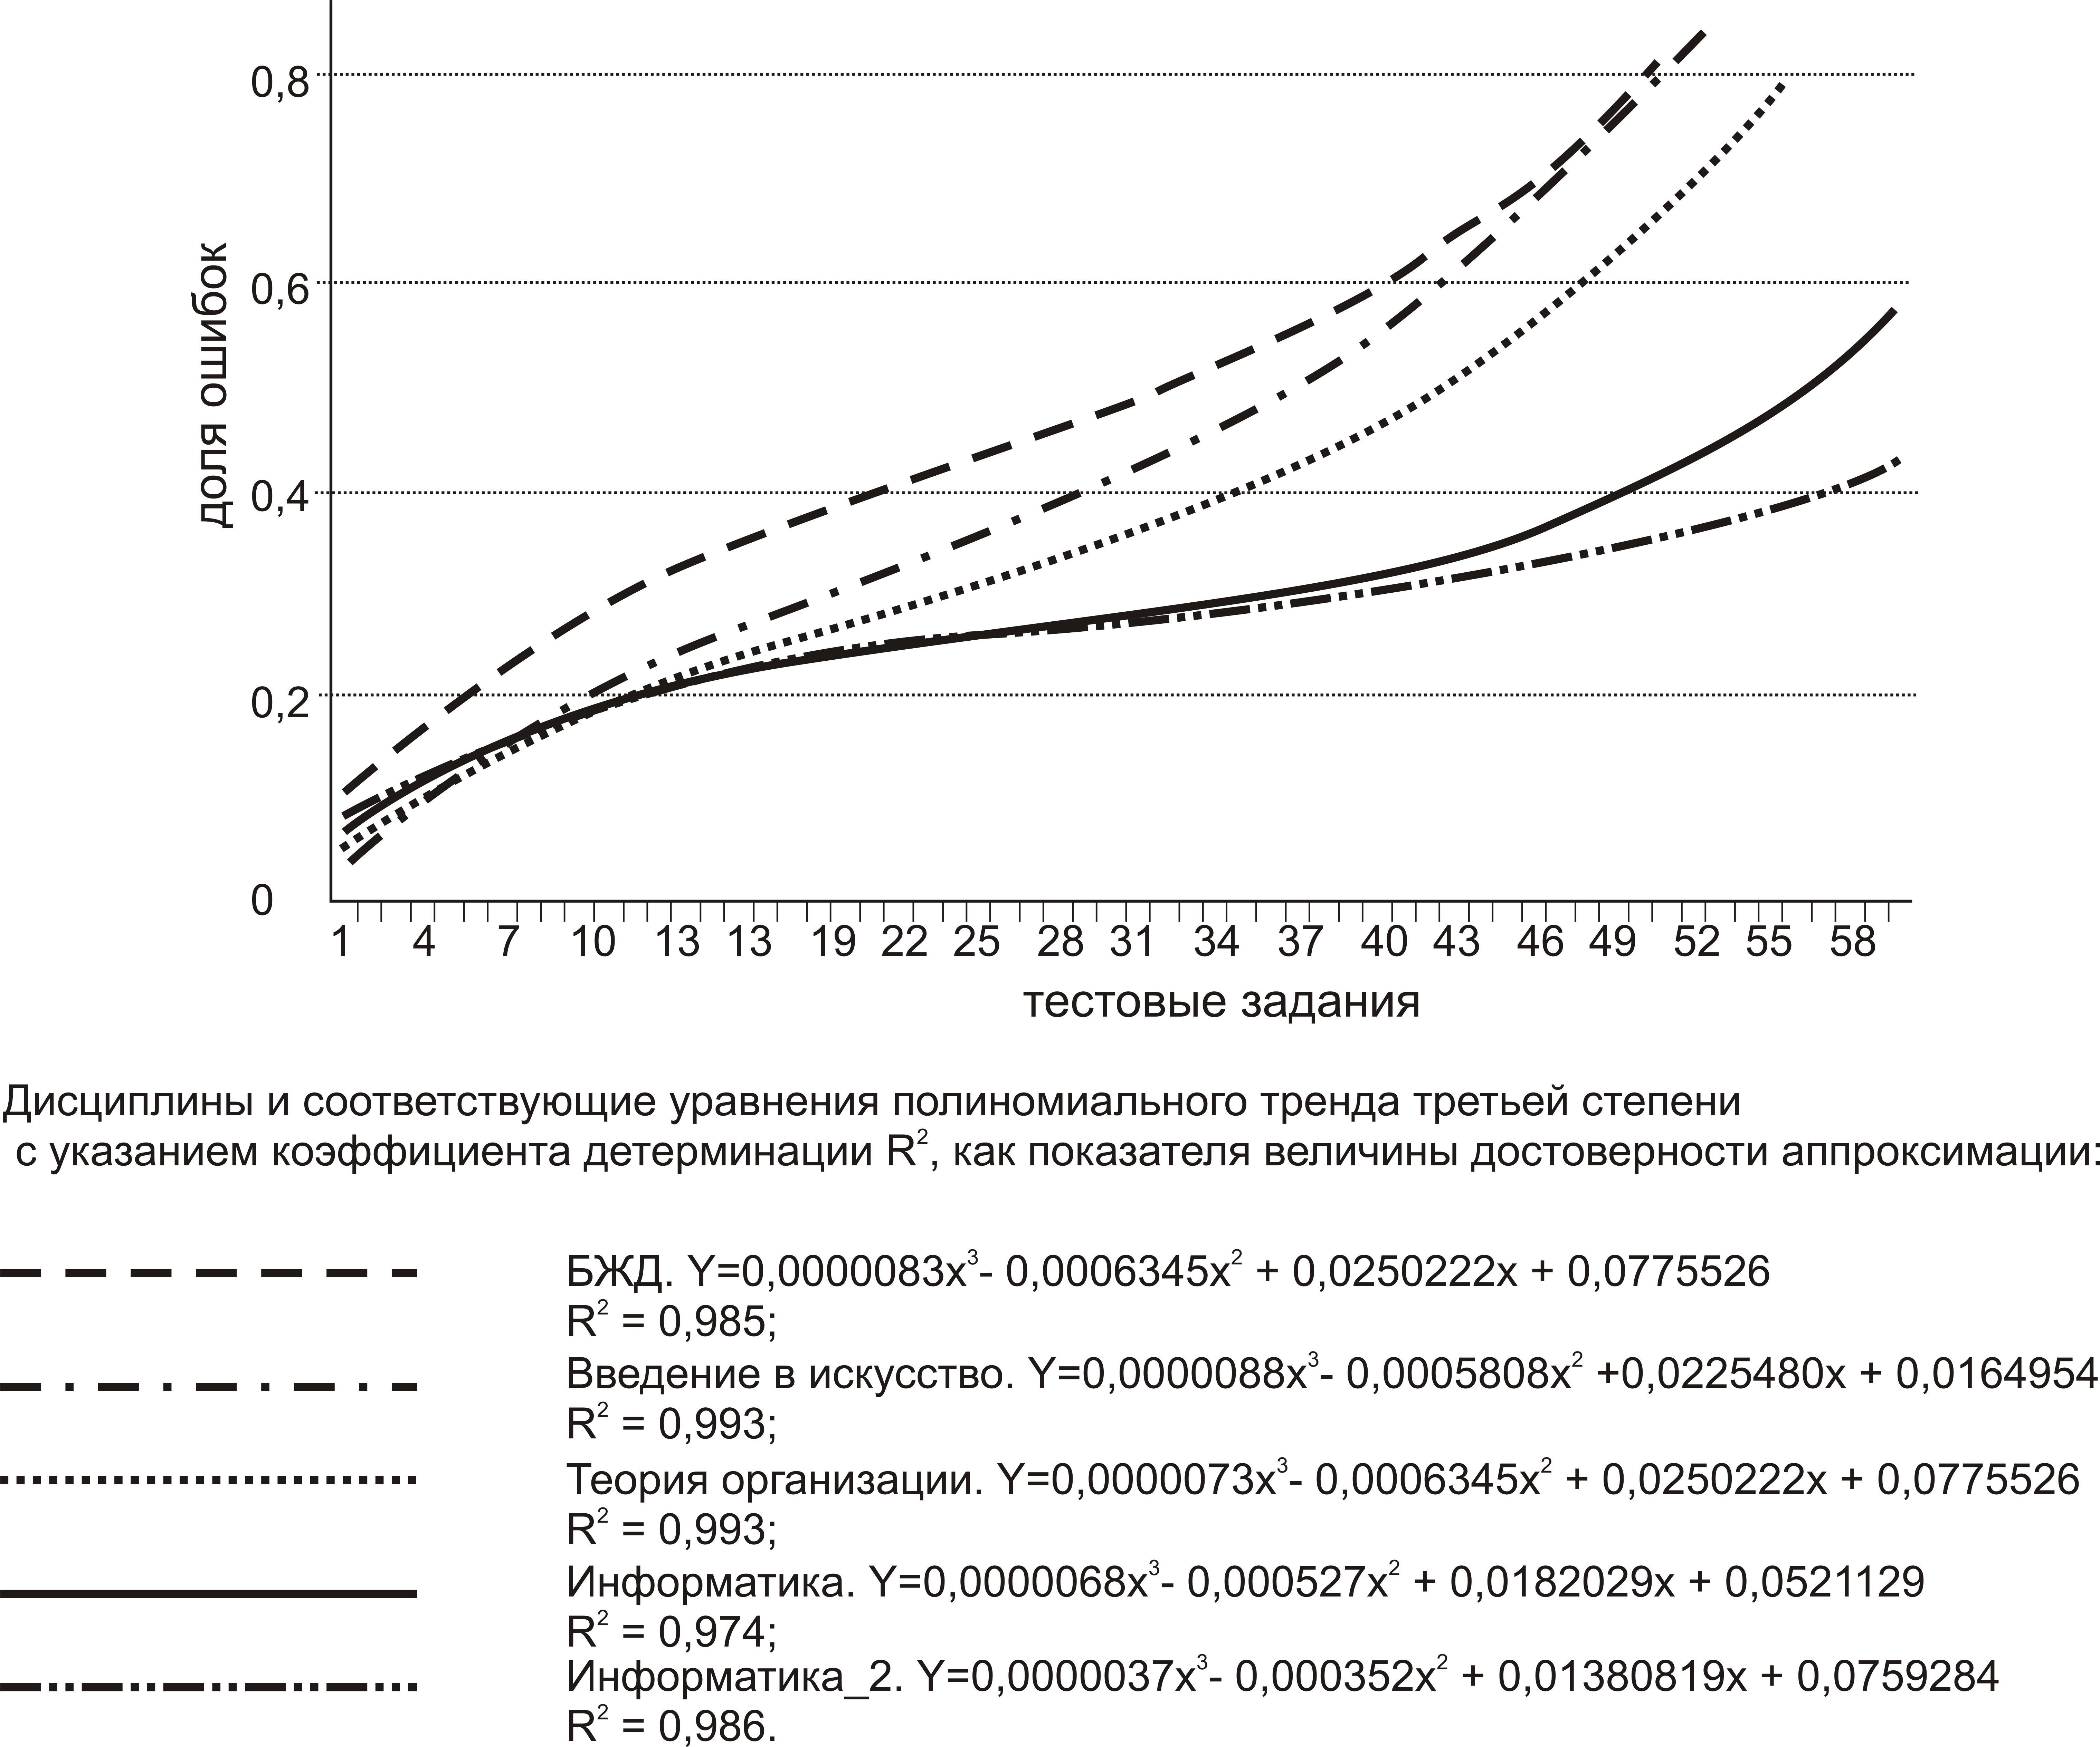

Рис. 5. Аппроксимация трендом по различным дисциплинам

Таблица 3
Показатели согласованности тестовых заданий
Дисциплина | Кол-во студ-ов | Q₁ | Q₂ | Q₃ | Q₄ | Q₅ | Q₆ | Q₇ | Q₈
Безопасность жизнедеятельности (БЖД) | 53 | 0,0088 | 0,4704 | 0,3825 | 0,44 | 0,3512 | 1,53 | 0,0174 | 0,020
Искусство | 53 | 0,0099 | 0,4377 | 0,4224 | 0,33 | 0,2099 | 1,5408 | 0,0167 | 0,0236
Теория организации | 40 | 0,00749 | 0,4154 | 0,3680 | 0,29 | 0,2268 | 1,4348 | 0,0133 | 0,0213
Информатика | 38 | 0,0011 | 0,476 | 0.1295 | 0,25 | 0,745 | 1,159 | 0,0057 | 0,0144
Информатика_2 | 38 | 0,00267 | 0,527 | 0.2827 | 0,26 | 0,6164 | 1,4915 | 0,0066 | 0,0063
Основные результаты работы
- Проведен анализ отечественных и зарубежных исследований в области тестирования, который показал, что нет единой теоретической основы, используемой при контроле усвоения знаний посредством тестирования.
- Дано теоретическое обоснование мультимедийной среды тестирования как эффективной формы организации контроля усвоения знаний студентами ВУЗов. Разработана мультимедийная среда тестирования, в которой реализованы динамические и интерактивные подходы в предоставлении тестовой информации, способствующие эффективности контроля усвоения знаний.
- Выявлены статистические особенности результатов контроля усвоения знаний для студентов, группированных по таким признакам как гендерный, учебная специализация, успеваемость.
- Выявлены зависимости результатов контроля от статистических характеристик, таких как: подчинение их распределения нормальному закону распределения, время решения тестовых заданий, дисперсия результатов. Учет этих особенностей и зависимостей способствует объективизации результатов контроля усвоения знаний.
- Расширено представление о дифференцирующей способности тестовых заданий – ее зависимости от типа заданий, способа и времени представления от начала прохождения теста. Для этого рассмотрена совокупность трех характеристик: среднее время решения очередного задания тестируемой группой, дисперсия времени решения этого задания, средняя доля ошибочных решений этого задания в тестируемой группе.
Выявлено, что при выполнении теста наблюдаются три основные временные фазы, влияющие на эффективность контроля усвоения знаний.
- Учет типа задания и продолжительности сеанса контроля посредством компьютерного теста повышает достоверность контроля путем устранения "помех", обусловленных неоднородностью типов заданий и утомлением тестируемого.
- Предложен метод графического представления и анализа результатов тестирования с использованием дифференциальных исчислений. На его основе разработаны рекомендации к согласованности тестовых заданий по сложности, которые позволят ускорить процедуру оценки теста и оценить как структуру контрольных заданий, так и подготовленность студентов.
- Методические рекомендации по проведению контроля усвоения знаний посредством компьютерного тестирования и использованию его результатов используются для принятия решений на различных уровнях контроля знаний в трех высших учебных заведениях и могут быть использованы в других учебных заведениях.
Публикации по теме диссертации
Публикации в изданиях, рекомендованных ВАК РФ:
- Михайлов, В. В. Программный инструментарий Flash для разработки мультимедийных средств тестирования уровня знаний [Текст] / В. В. Михайлов // Открытое образование. – 2009. – №2. – С. 8-14.
- Михайлов, В. В. Управление уровнем восприятия информации в компьютерном тестировании уровня знаний [Текст] / В. В. Михайлов // Качество, Инновации, Образование. – 2009. – №8. – С. 8-14.
- Михайлов, В. В. Метод оценки согласованности тестовых заданий по сложности для автоматизированного контроля знаний [Текст] / В. В. Михайлов // Вестник информационных и компьютерных технологий. – 2009. – №10. – С. 40-46.
Публикации в других изданиях:
- Михайлов, В. В. Некоторые аспекты применения мультимедиа в презентациях и учебных пособиях [Текст] / В. В. Михайлов // Среднее профессиональное образование. – 2007. – №4. – С. 40-42.
- Михайлов, В. В. Компьютерное тестирование уровня знаний как функция контроля в управлении качеством подготовки студентов [Текст] / В. В. Михайлов // В мире научных открытий. – 2009. – №1. – С. 14-17.
- Михайлов, В. В. Возможности мультимедийной среды тестирования на Flash [Текст] / В. В. Михайлов // Современные информационные технологии в науке, образовании и практике: материалы VII Всероссийской научно-практической конференции. – Оренбург, 2008. – С. 474- 481.
- Михайлов, В. В. Интерпретация результатов тестирования [Текст] / В. В. Михайлов // Инновационные технологии в экономике как фактор развития современного общества : материалы Международной научно-практической конференции. – Саратов, 2008. – ч.2. – С. 13-17.
- Михайлов, В. В. Применение мультимедиа в презентации [Текст] / В. В. Михайлов // Формы социализации деятельности : Монография / Под ред. Л.А. Карасевой. – Тверь, 2006. – С. 27-32.
- Михайлов, В. В. Рассмотрение теста как инструмента, способствующего принятию управленческих решений [Текст] / В. В. Михайлов // Общество в эпоху перемен: формирование новых социально-экономических отношений : материалы Международной научно-практической конференции. – Саратов, 2008. – С. 36-38.
- Михайлов, В. В. Влияние временных характеристик тестовых заданий на эффективность компьютерного теста [Текст] / В. В. Михайлов // Управление инновационным развитием современных социально-экономических систем : материалы Всероссийской научно-практической конференции. – Волгоград, 2009. – С. 128-131.
- Михайлов, В. В. Развитие сайта, анализ качества и количества [Текст] / В. В. Михайлов // Туризм Уральского региона: проблемы, привлекательность, перспективы, технологии : материалы Международной научно-практической конференции. – Екатеринбург, 2003. – т.4. – С. 150-157.
- Михайлов, В. В. Развитие сайта и критерии качества [Текст] / В. В. Михайлов // Вопросы применения информационных технологий в туристском вузе : материалы Межрегиональной научно-практической конференции. – Воскресенск, 2005. – С. 66-71.

